**«Научный калейдоскоп: Годовщина Дворца школьников»**

**Дата проведения:** 20 января 2025 г.   
**Место проведения:** Дворец Школьников   
**Организатор:** Отдел научно-технического, естественно-научного и природно-экологического направления   
**Заведующий отделом:** Джумабаева Самал Мажитовна

**Введение**

В этом году наш Дворец Школьников отмечает свою годовщину, и наш отдел открыл неделю, посвящённую годовщине, организовав ряд увлекательных и познавательных мероприятий для детей и подростков. Мы стремились не только развлечь участников, но и углубить их знания в различных областях науки и техники.

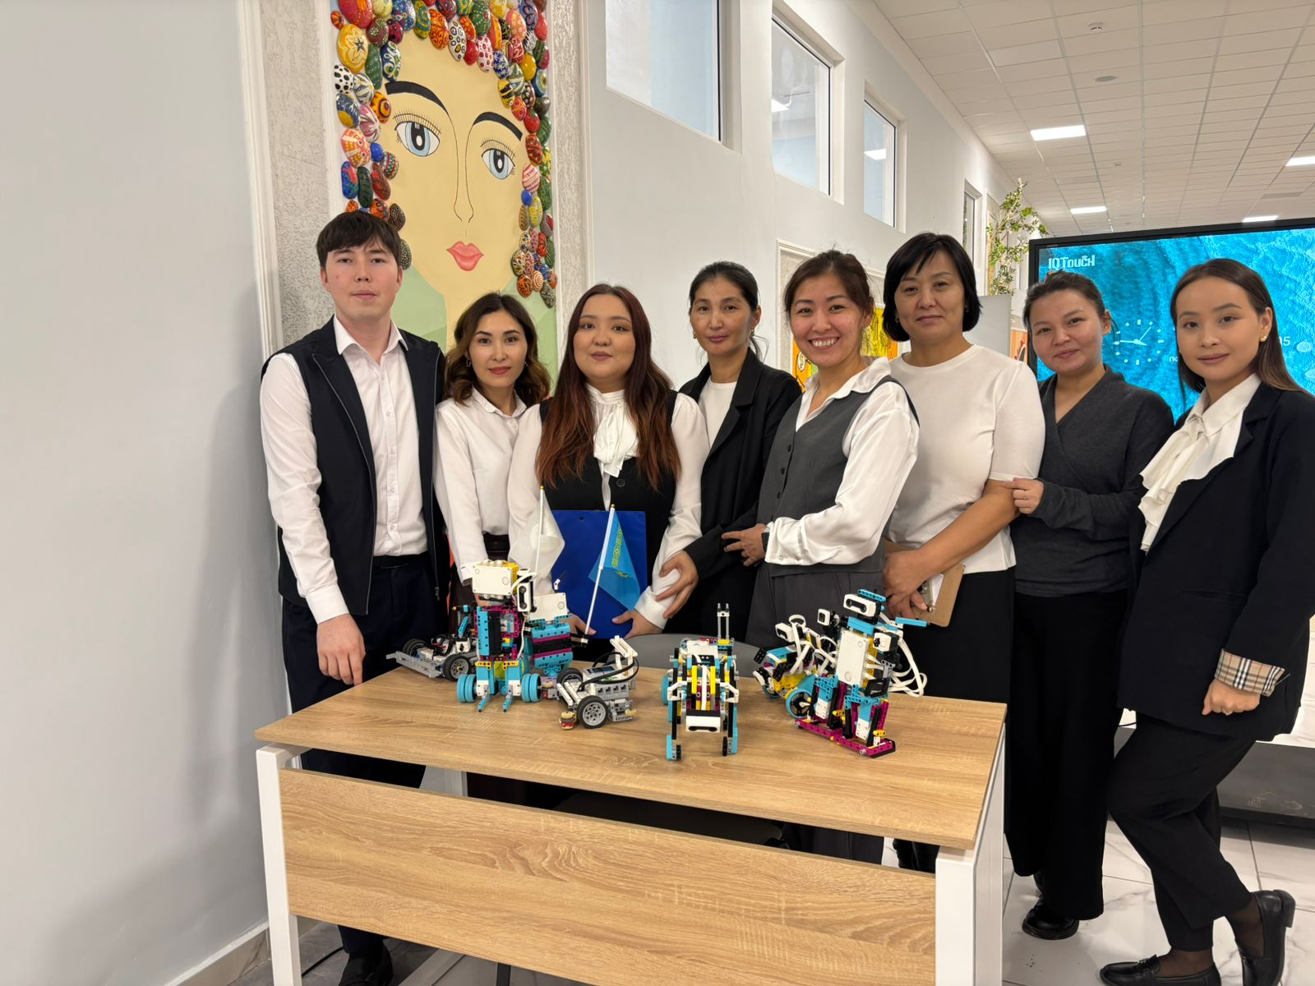

**Описание мероприятий**

Мастер-классы по химии

Участники имели возможность увидеть эксперименты и опыты. Под руководством педагога Джанбирбаевой Р.Б. дети узнали о химических реакциях и их применении в повседневной жизни.

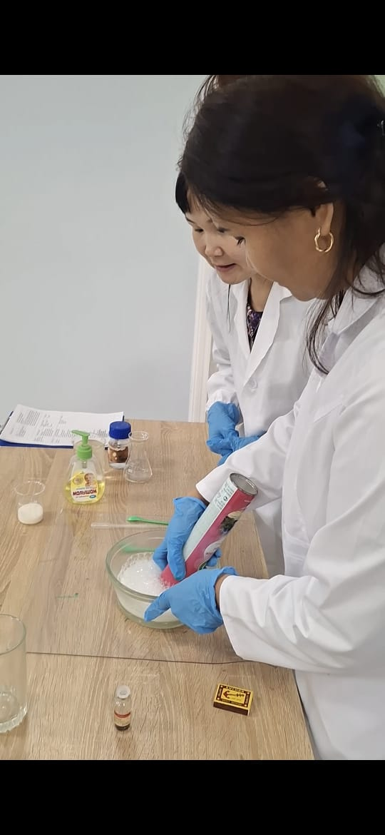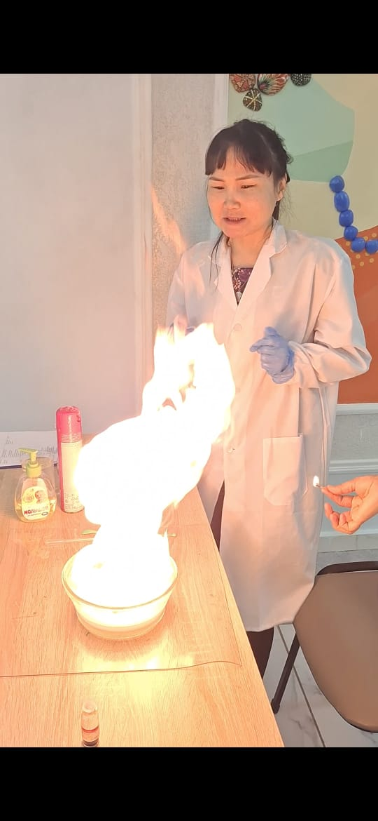

«Физика - ключ к миру»

Интерактивные викторины позволили юным физикам проверить свои знания в игровой форме. Участники показали высокий уровень подготовки и активное участие в обсуждениях.

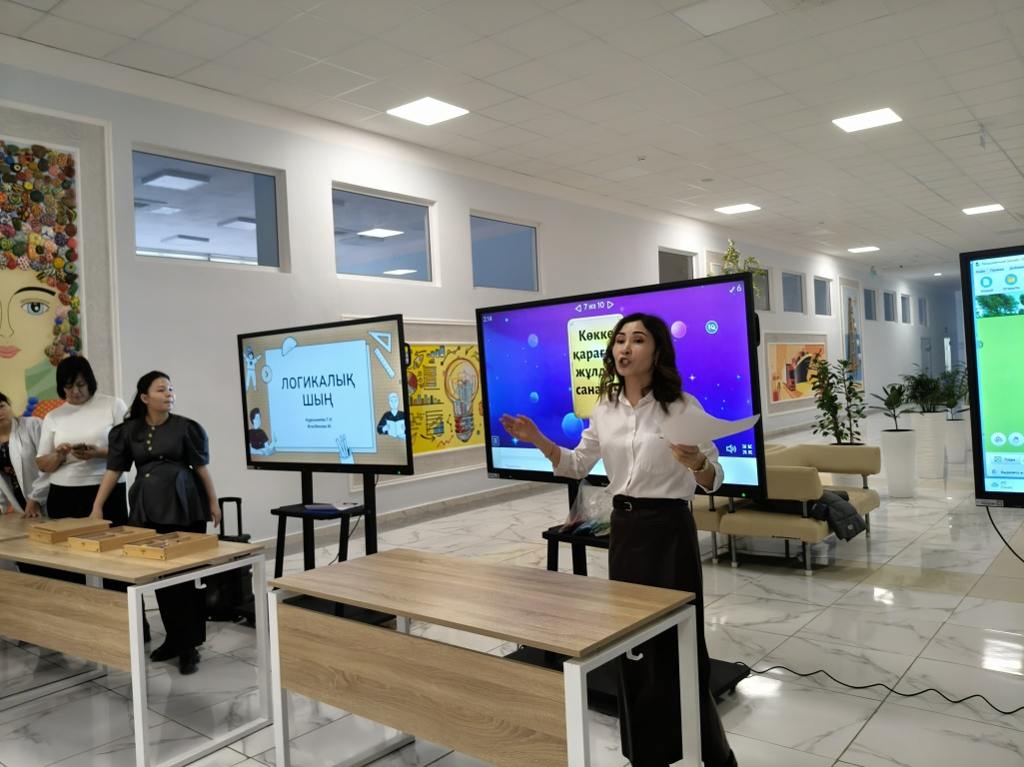

Быстрый счёт и задачи на логику по математике

В ходе мероприятий руководителями кружков «Юный математик» Өтесбековой М.Е. и «Занимательная математика» Нурканиевой Г.И. были организованы соревнования по быстрому счёту и решению логических задач. Учащиеся на время играли в «танграм» (собирали животных, птиц из деревянных фигур), решали математические ребусы и «волшебные квадраты». Дети проявили отличные аналитические способности и командную работу.

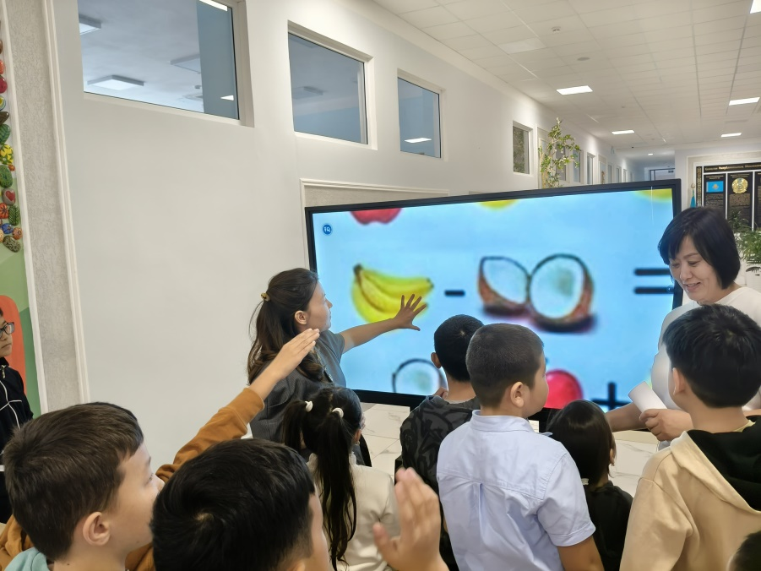

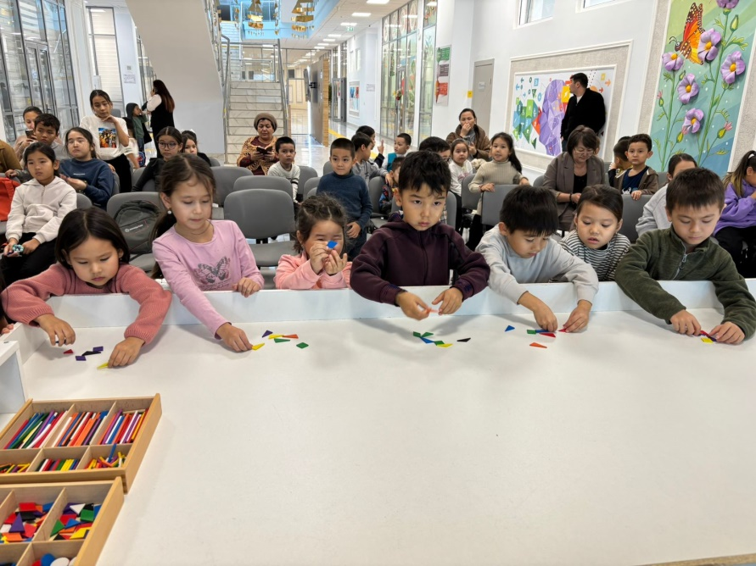

«Путешествие в мир увлекательной биологии»

Руководители кружков «Юный биолог», «Эко life», «Эко мир» Серманова К.Д., Ақылбаева А.А., Сайлау М.Ж. провели викторину "Путешествие в мир увлекательной биологии". В нем были заданы вопросы по этапам: "интересные вопросы", "остров тайн", "термины", "биологическая задача", "кто быстрее", "говорящие картинки". Учащиеся отвечали на вопросы и принимали активное участие. Участники смогли познакомиться с удивительным миром живой природы.

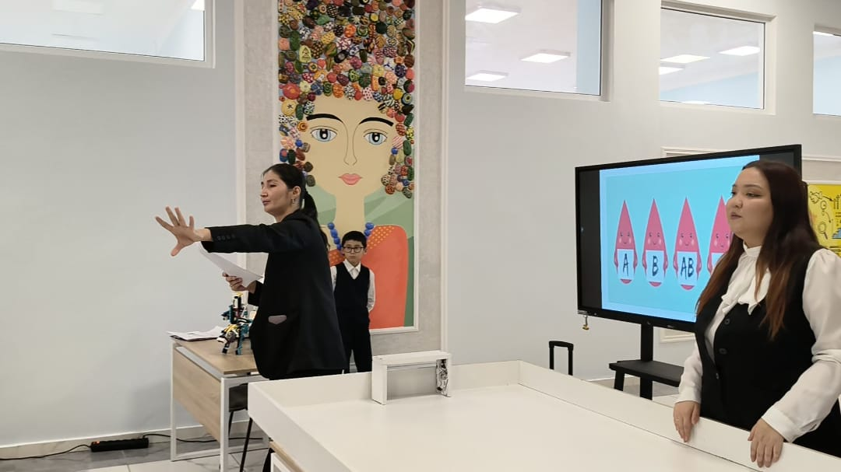

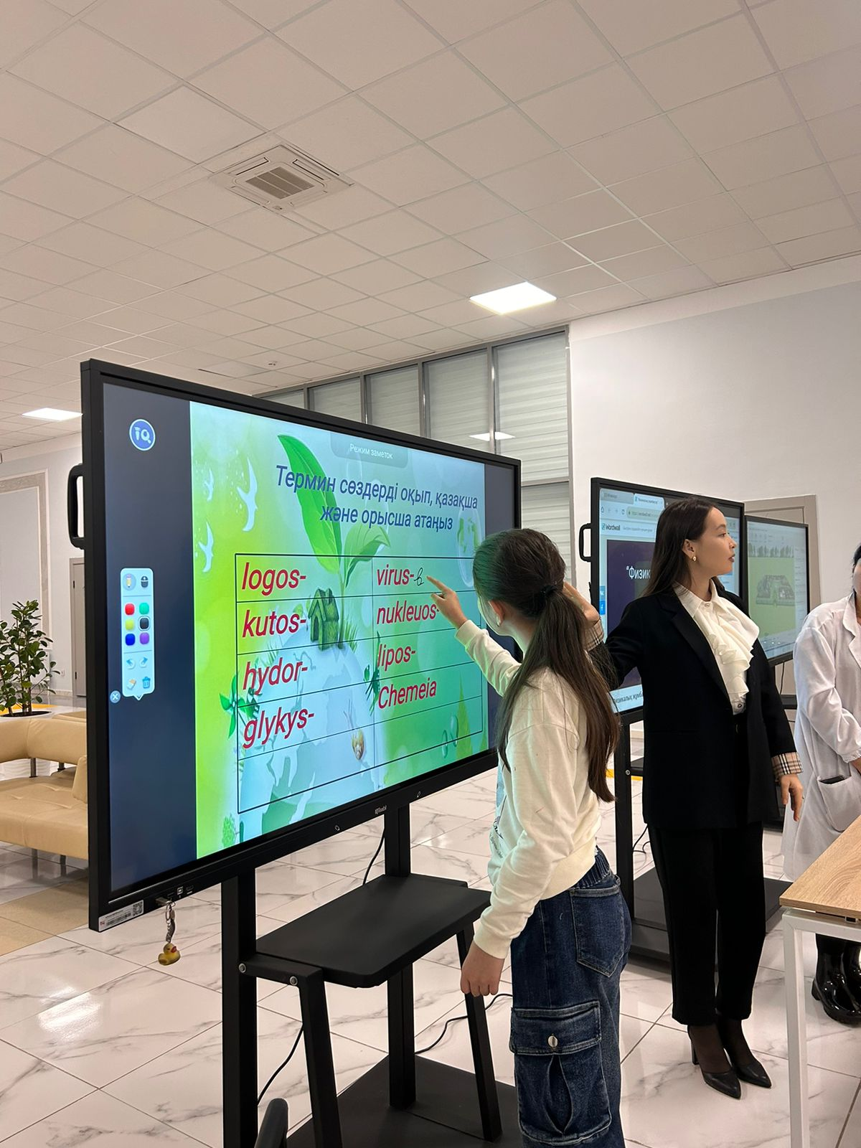

"РобоМир: создаём будущее своими руками" Футбол с роботами

Это мероприятие стало настоящей сенсацией! Участники контролировали небольшие роботы, которые соревновались в футбольном матче. Это позволило детям познакомиться с основами программирования и робототехники.

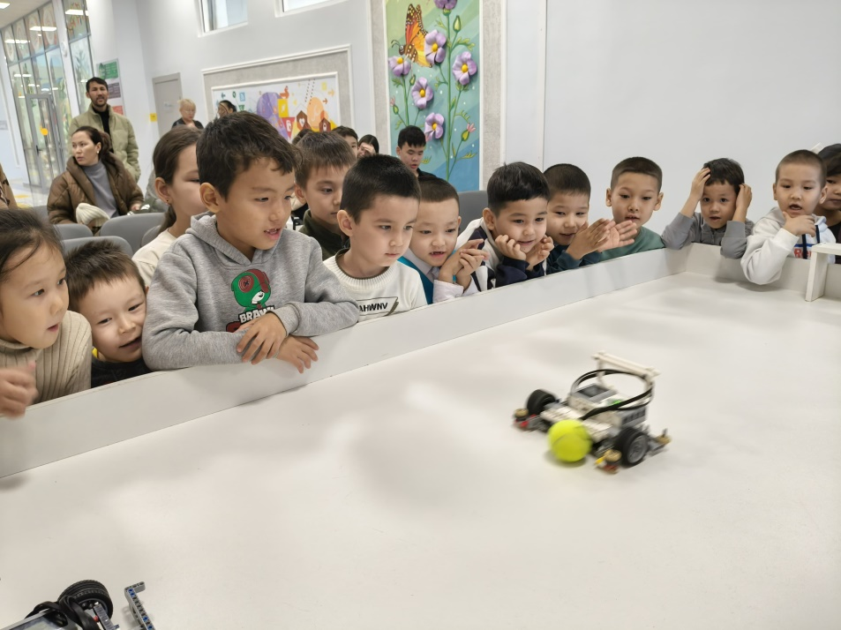

Демонстрация авиа моделей

Учащиеся смогли увидеть различные модели воздушных судов в действии. Педагог Данилко А.М. рассказал об основах аэродинамики и принципах полёта.

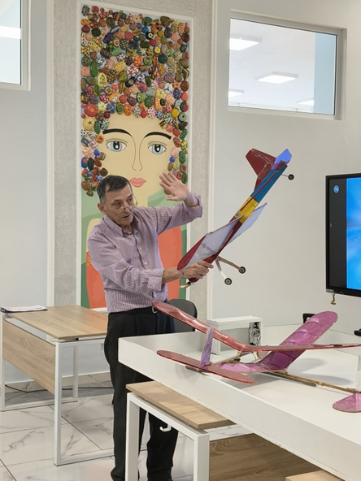

Интеллектуальные игры по географии

Участники отвечали на вопросы, связанные с географией. Это мероприятие стало отличным способом узнать новое о странах, культуре и природе нашего мира и расширить кругозор.

"Спасательные средства на борту: от модели к реальности"

В кружке» моделирование судна «прошел мастер-класс на тему» спасательные средства на борту судна: от модели к реальности". Учащихся кружка продемонстрировали свои знания, изготовив спасательные средства, устанавливаемые на борту 7 созданных ими судов, специально для 7 различных чрезвычайных ситуаций.  
Быстрое освоение детьми этих спасательных средств в реальных условиях произошло благодаря увлекательным занятиям, тренировкам и проверкам, которые проводились во Дворце школьников.

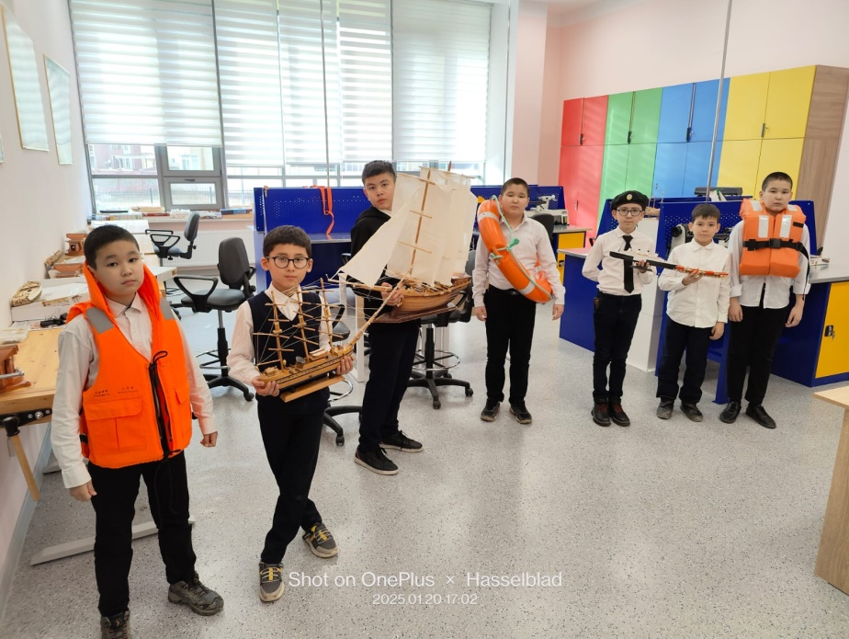

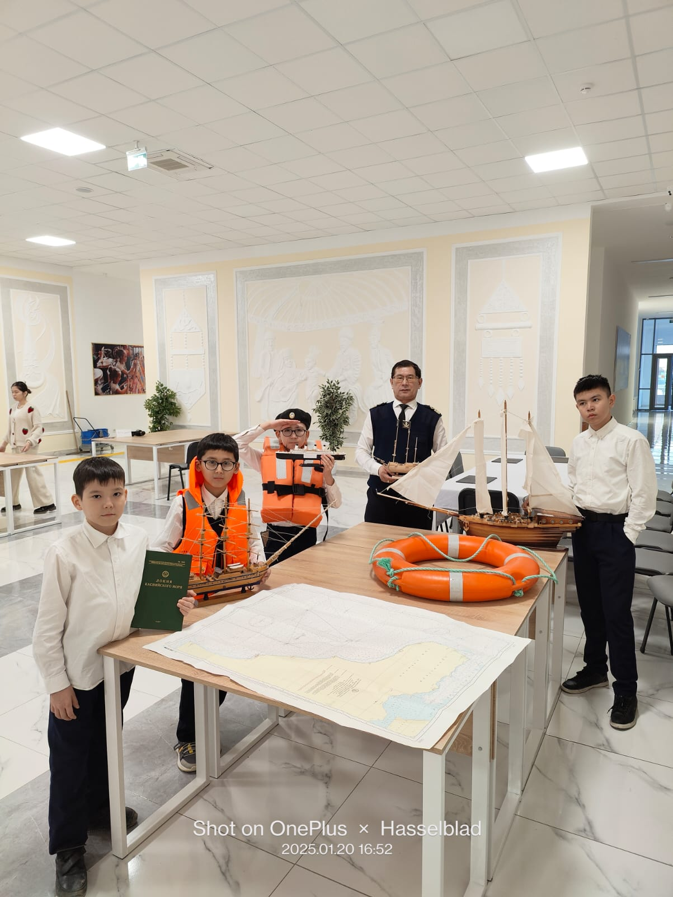

**Заключение**

Мероприятия, проведённые в рамках празднования годовщины Дворца Школьников, принесли множество положительных эмоций и новых знаний участникам. Мы уверены, что подобные мероприятия способствуют развитию интереса к науке и технике среди детей.

Благодарим всех, кто принял участие в организации и проведении этих мероприятий, и надеемся на дальнейшее сотрудничество для поддержания высокого уровня образовательных инициатив в нашем Дворце.

С уважением, Джумабаева С.М. Заведующий отделом научно-технического, естественно-научного и природно-экологического направления